Diffusjon i agar
Øvelsen er hentet fra http://www.explorebiology.com og er bearbeidet av skolelaboratoriet for biologi.

Innledning
En levende celle trenger næringsstoffer for å kunne fungere normalt, og den må også bli kvitt avfallsstoffer og overskuddsvarme. Denne utvekslingen av stoffer og varme skjer gjennom cellemembranen. Forholdet mellom overflate og volum i en celle er viktig for at cellen skal kunne fungere optimalt. Hvis cellen blir for stor kan den få problemer med utveksling av stoffer og varme.

Diffusjonen observeres ved at agarblokkene endrer farge når syren trenger inn i blokken. Fargeendringen skyldes indikatoren BTB, som endrer farge fra blått i et basisk miljø til gult i et surt miljø.

Kommentar til lærer
Øvelsen demonstrer hvordan cellens form påvirker diffusjonshastigheten. Øvelsen kan lett modifiseres eller gjøres åpen for å se på andre faktorer som kan påvirke diffusjonen, som f.eks. konsentrasjon av syre eller temperatur.

Forberedelse som gjøres av lærer

Materiale (lærer)
- 15 g agar
- BTB (Bromtymolblå)
- Base (f.eks NaOH nb er faremerket)
- Bokser (former) som agaren kan størkne i (dybden må være minst 10 mm)
- Vann (1/2 L)
- Vernebriller

Støping av agarblokker (1%) (lærer)
- Bland 15 g agar i 1 L vann
- Kok langsomt opp i mikrobølgeovn eller på vannbad til alt har smelta, pass på så det ikke koker over og rør i løsningen av og til.
- Tilsett noen dråper BTB slik at løsningen blir mørkeblå. Hvis løsningen blir grønn eller gul må du tilsette litt base, f.eks NaOH.
- Hell agaren i bokser eller kar. Karet må ha en størrelse slik at agaren blir minst 1 cm tykk når den stivner. Hver elevgruppe trenger å få tildelt en agarblokk som er ca. (7*2*1) cm. Agaren kan godt støpes et par dager i forveien, men pakk den inn i plast, og oppbevar den i kjøleskapet til den skal brukes.
- Med denne oppskriften vil det ta ca. 15 minutter å endre farge på agarblokken som er (1*1*1) cm, det vil ta mer enn 60 minutter for å endre farge på en agarblokk som er (2*2*2) cm.

Materiale (elev)
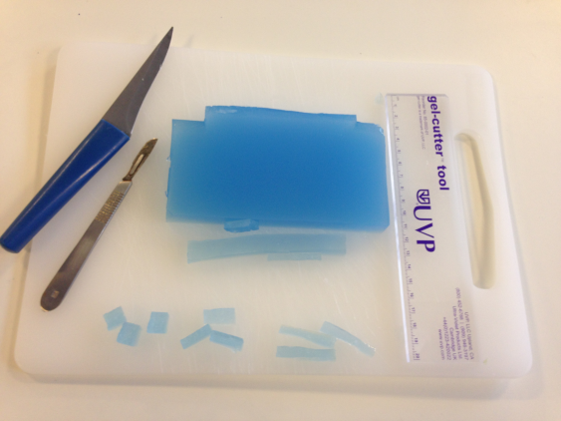
- Agarblokk - ca (7*2*1) cm
Figur 1: Basisk agarblokk som er farget blå av BTB. I front ligger blokker av tre ulike former, men som alle har samme volum
- Kniv
- Husholdningseddik, ca 100 mL (7 %)
- 3 * 100 mL begerglass
- Linjal
- Skalpell
- Skjærfjøl eller et vanlig ark

Metode (elev)
- Fra agarblokken, ca. (7*2*1) cm, skal du ved bruk av linjal og skalpell lage blokker med disse størrelsene:
Tre blokker som er (1*1*1) cm
Tre blokker som er (2*1*0,5) cm
Tre blokker som er (4*0,5*0,5) cm
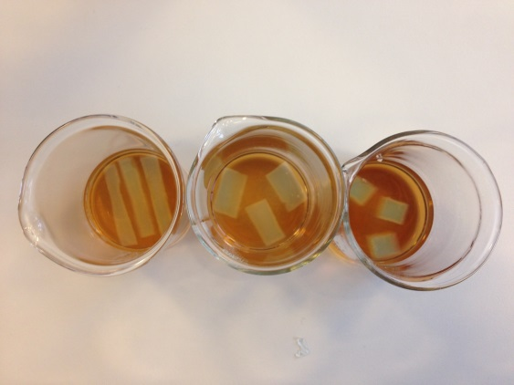
Figur 2: Agarblokker i 7 % husholdningseddik
- Plasser blokker av samme størrelse i samme begerglass. Du trenger tre begerglass, ett for hver størrelse (Figur 2). Hell eddik over blokkene slik at de dekkes helt av eddiken (ca 30 mL per begerglass). Pass på at du har like mye eddik i alle begrene. Ta tiden fra blokkene ble dekket med eddik, til de forandrer farge fra blått til gult. Noter ned tiden for hver av de ni blokkene. Det er lurt å sette begrene på en hvit bakgrunn, da ser du lettere når all blåfargen har forsvunnet

Resultater
Presenter både kvalitative data (observasjoner) og kvantitative data (målinger).
Lag tabell som viser resultatene fra forsøket.
Presenter dataene på en hensiktsmessig måte.
- Tips: Regn ut volum, overflate, og forholdet mellom overflate og volum for de tre størrelsene.
- Lag en graf som viser hvordan diffusjonshastigheten påvirkes av overflate/volum-forholdet.
  - X-aksen: overflate/volum-forholdet
  - Y-aksen: diffusjonshastighet

Diskusjon og konklusjon
Hvordan tolker og forklarer du resultatene?
Hvilke konklusjoner kan du trekke av forsøket?
Hvilken av de tre formene tror du vil fungere best for en celle å ha? Begrunn svaret ditt.
Gi en vurdering av metoden og diskuter feilkilder (hva gjør at du kan tvile på resultatene dine?).
Hvilke forslag til forbedringer har du?

Diffusjonskonkurranse
En annen variant av agarblokkforsøket er å lage en konkurranse. Elevene lager sin egen «celle» ut fra en agarblokk på størrelse med en isterning (Figur 3). Det er om å gjøre å ha en form som gir stort volum (høy masse), samtidig som diffusjonen skal gå raskt. Eleven som får det høyeste forholdet mellom masse/diffusjonstid vinner. Øvelsen burde gi elevene innsikt i hvorfor celler har utviklet seg til å ha de formene de gjerne har.

Regler:
- «Smultringhull» er ikke lov – ekte celler kan ikke ha en slik form
- Når «cellen» er i eddiksyre må den ligge uforstyrra, ingen pirking eller omrøring
- Lærer bestemmer når diffusjonen er 100%
- Cellen må ikke gå i stykker når den veies
- Vinneren = høyest verdi når vekt deles på diffusjonshastighet

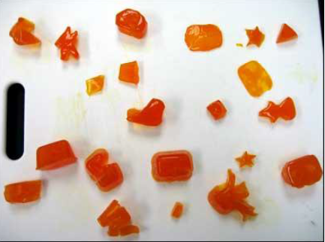
Figur 3: Ulike former på agarblokker. Hvilken form lønner det seg å ha for at diffusjonen skal være effektiv samtidig som et stort volum (masse) ivaretas?

Diskusjon
- Hvilken form har det høyeste forholdet mellom masse/diffusjonstid?
- Forklar resultatet.
- Sammenlikn vinnerformen med formen du finner på celler, og drøft sammenheng mellom form og funksjon.

